Les 5 clés pour investir dans le vin
Frédéric Durand-Bazin
4 juin 2013

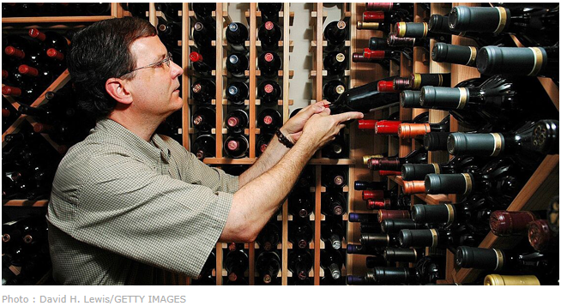
Vous souhaitez acheter de belles bouteilles pour diversifier vos placements ? Pourquoi pas, à condition de respecter certaines règles.

Entre janvier 2007 et avril 2013, la cote des grands vins augmentait de près de 75 % tandis que le CAC 40 chutait de 33 % (selon iDealwine, site de courtage spécialisé en vin sur internet). Il est alors tentant de diversifier son patrimoine sur un produit synonyme d'art de vivre qui prend de la valeur année après année. Mais pour réussir, il faut respecter certaines règles.

1. Vous n'êtes pas amateur ? Passez votre chemin.
Vous ne connaissez rien à l'art ? Il ne vous viendrait pas à l'idée d'investir dans la peinture contemporaine ! C'est exactement le même raisonnement qu'il faut tenir en matière de grands crus. Car tous les vins ne se valent pas, et encore moins tous les millésimes. Et comme en matière d'art, il faut se tenir au courant des modes. Le marché chinois s'est, par exemple, pris de passion dans les années 2000 pour le Lafite Rothschild, à tel point que la cote du vin s'est mise à flamber jusqu'en 2010. Mais depuis, l'engouement a faibli, et les prix aussi !
2. Quels vins acheter ?
Les vins dits spéculatifs ne sont pas très nombreux. A Bordeaux, il s'agit surtout des premiers crus classés du Médoc et leurs équivalents en rive droite (Petrus, Ausone, Cheval Blanc, Pavie et Angélus), ainsi que d'autres crus classés particulièrement recherchés (Cos d'Estournel, Lynch Bages, Pontet Canet, Ducru Beaucaillou, par exemple). En Bourgogne, il faut viser les domaines les plus prestigieux (domaines de la Romanée-Conti, Leflaive, Roumier, Coche-Dury...). Les vins des autres régions sont, à de très rares exceptions, beaucoup moins spéculatifs.
3. Connaître les bonnes sources d'approvisionnement :
Pour les grands vins de Bordeaux, les millésimes les plus récents peuvent s'acheter en primeur directement auprès des négociants. « Attention, les châteaux bordelais ont fortement augmenté leurs prix au cours des dernières années, met en garde Angélique de Lencquesaing, associée fondatrice d'iDealwine. Les perspectives de gains sont donc très faibles sur ces vins. Mieux vaut privilégier les anciens millésimes comme 2005, 2000, 1996 ou 1990. Ils restent aujourd'hui meilleur marché et peuvent encore se valoriser sensiblement. » Ces millésimes sont souvent disponibles dans les ventes aux enchères. Pour la Bourgogne, la voie royale consiste à les acquérir directement dans les domaines. Mais les plus réputés ne prennent quasiment plus de clients particuliers. Vous devrez vous tourner vers les ventes aux enchères ou les cavistes spécialisés.
4. Attention à la conservation des vins :
Les bouteilles se revendront d'autant mieux qu'elles sont dans un état irréprochables. Lorsque vous achetez des millésimes anciens, vérifiez que les niveaux sont corrects. « Même pour un vin de 1990, le vin doit atteindre le goulot », précise Angélique de Lencquesaing. Et conservez-les dans une cave fraîche, sans variation de température, et suffisamment humide.
5. Soyez patient avant la revente :
Une fois achetés, vos flacons, s'ils ont été bien sélectionnés, se valoriseront avec le temps. Quand vous jugerez la plus-value suffisante, vous pourrez les revendre. Le meilleur moyen reste de passer par les enchères. Suivant les études, il vous en coûtera entre 15 et 20 % de frais. Le gain sera soumis à l'impôt sur les plus-values (19 % + 15,5 % de prélèvements sociaux, après abattement pour une durée de détention de 10 % par an au-delà de la deuxième année). Mais, dans les faits, vous y échapperez la plupart du temps, car les ventes n'excédant pas 5 000 € en sont exonérées. Et ce seuil s'applique lot par lot.

